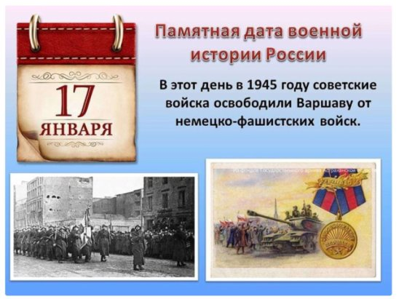

Сегодня весь мир, кроме самой Польши, вспоминает подвиг солдат Красной армии, которые ровно 75 лет назад освободили Варшаву. Только в самом городе не запланировано никаких официальных мероприятий. Наше министерство обороны в честь этой даты рассекретило архив, из которого становится понятно, кто и какую роль сыграл в изгнании фашистов из Варшавы. В архиве очень много деталей. Один из интересных моментов — это подробный список того, какую помощь и в каком количестве оказывал Советский Союз Польше уже после войны. Красная армия не только поставляла продовольствие, скот и технику, но и восстанавливала дороги и пути. Сотни тысяч тонн зерна, десятки — картофеля и овощей. Тысячи единиц сельхозтехники, и все это — безвозмездно. А что делали те, кого нынешние польские власти пытаются выдать за героев, изучил наш обозреватель Алексей Лазуренко.

"Варшава взята! Скоро проклятому немцу крышка". Передовица газеты "Советский боец" за 18 февраля 1945 года. Убористым шрифтом длинный список тех, кто за день до этого ворвался в растерзанный город. Георгий Жуков, тогда командующий 1-м Белорусским фронтом, пишет польским руководителям:

"Многострадальная Варшава возвращена в лоно свободных городов от немецких оккупантов".

Пожелтевшие от времени, иногда со следами трагедии на полях, бесценные документы из архивов Минобороны в 75-ю годовщину освобождения Варшавы перестают быть секретом. И уже сейчас понятно: в самой Польше этот факт понравится не всем. Как бы ни хотели нынешние власть предержащие, донесения политруков свидетельствуют: Красную армию на берегах Вислы встречали как освободительницу.

"Жители забрасывали наших бойцов и офицеров цветами, выносили к дороге пиво, молоко и воду и охотно их предлагали проходящим бойцам".

Потрепанной в боях за Белоруссию и Прибалтику армии нужно было собрать силы. Но уже в сентябре 1944 года советский солдат на подступах к Варшаве. Занята Прага — правобережный район польской столицы. Но по-настоящему масштаб варшавской трагедии станет понятен позднее.

Аутентичная архитектура старого города, монументы историческим личностям, величественный королевский дворец. Все, чем любят восхищаться в Варшаве туристы, — новодел. К январю 1945-го в городе не осталось ни одного целого дома. Здесь не было людей. Только могилы. Уже в первых докладных из освобожденного города страшная цифра: за шесть лет оккупации в Варшаве были замучены и убиты не меньше 400 тысяч человек.

И в этом тоже есть место преступным политическим расчетам. Рассекреченные Минобороны документы раскрывают тайну самого спорного момента того времени. В августе 1944-го подконтрольная беглому правительству Польши Армия Крайова поднимает оккупированную Варшаву.

"Целью восстания был захват города до занятия его частями Красной армии. После захвата Варшавы сюда должно было немедленно прибыть польское правительство во главе с Миколайчиком. Одной из задач, поставленных Армии Крайовой, было первоочередное очищение помещений и правительства, и министерств", — говорится в документах.

Это фрагмент из протокола опроса разведчика штабного офицера с позывным "Олег". Перебравшись через Вислу осенью 1944 года, несколько дней он провел в ставке руководства варшавского восстания. Офицер выяснил: Армия Крайова доминировала над остальными группировками, по праву силы диктовала им свои условия. И зверствовала не меньше немцев.

Реакционные элементы и, в первую очередь, боевая подпольная организация АК, так называемый ПКБ (Польский корпус безопасности), проводили ярко выраженную националистическую политику. Все украинское население, оставшееся в городе, было вырезано или расстреляно. Силами ПКБ были уничтожены остатки евреев, которых не успели уничтожить немцы.

Вырвавшиеся из немецкого плена советские офицеры в расположении Армии Крайовой попадали в новый плен. Их готовили к обмену. Повстанцы упрекали СССР, что он не помогает им в борьбе. А среди варшавян навязывали мысль: Красная армия — враг. Даже несмотря на то, что именно она снабжала город провизией.

"После начала сбрасывания советской авиацией грузов над Варшавой руководители АК (Армии Крайовой) продолжали утверждать, что сбрасываемые грузы английского происхождения, которые доставляются в Москву и оттуда транспортируются советскими самолетами", — отмечается в материалах.

Пленных советских солдат армия беглого правительства Польши стала кормить лишь после того, как стало понятно: развязка близка. Разведчик с позывным "Олег" предлагал руководителям восстания переправиться через Вислу. Но в стан Красной армии он уходил один. Армия Крайова вернулась в подполье. И еще много лет терроризировала свой народ. В обнародованных сегодня документах свидетельства того, как банды АК бесчинствовали на территории Польши и Белоруссии. Еще — схема путей сообщения Аушвица. И докладная записка военного корреспондента. Вместе с евреями, поляками и цыганами из Варшавского гетто в лагерь смерти Треблинка немцы отправили не меньше 500 англичан и американцев, живших в Польше.

"Из рассказов ясно, что в июле 1942 года немцы приказали всем американцам собраться на тюремную площадь для обмена. В городе знали, что иностранцев везут в Треблинку, но тогда это название ни о чем людям не говорило. Англичане и американцы не содержались в лагере ни одного дня, а были, наравне с тысячами других, прибывающих в Треблинку, немедленно направлены в "баню", где умерщвлены".

Минобороны публикует имена тех, кто штурмом Варшавы остановил эту машину смерти. Наградные метрики героев Советского Союза, бравших в плен солдат рейха тысячами и бросившихся с гранатами на вражеские дзоты. Их подвиг сегодня не будет чтить официальная Варшава. Но в Москве обязательно прогремит салют. Как ровно 75 лет назад.

[**Польша**](https://ren.tv/tag/polsha)[**СССР**](https://ren.tv/tag/sssr)[**Варшава**](https://ren.tv/tag/varshava)